Холодная война, о которой мы не знаем.

Не один раз мы с вами убеждались, что каждый информационный канал СМИ проповедует строго в определенном ключе, через призму собственной политической финансовой поддержки.
Но сейчас я хочу затронуть не очередные баталии на Украине, а почему-то, скрытую тему: США - Пакистан.
Осенью прошлого года я работала в исламской республике Пакистан в течение 3 месяцев. По телевидению сплошные индийские фильмы, новости только на урду. Телевизионных каналов в гостинице было около 200, но практически все музыкальные. Получить реальную картину происходящего в мире просто невозможно. Конечно, мы все обращались к интернету в поисках хоть какой-то информации.
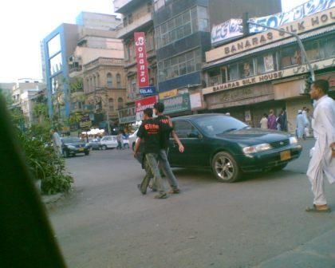
Пакистан – страна, где очень многие не умеют писать. То, что прочитывается в местной газете, пересказывается из уст в уста многократно. Вы можете себе представить уровень информированности граждан. И как же легко управлять этой массой!
Газет на английском - единицы, и попробуй их найди. Книги стоят очень дорого, и купить их можно только в супермаркетах, потому что, собственно, никто не читает. Книги – продавать не выгодно, только разнообразные толкования Корана.
Каково же было мое удивление, когда в каждой, попавшейся мне газете (на английском или на двух языках), я обнаруживала статью о нападении войск США на Пакистан.
Статья располагалась обязательно на первой странице, да еще с фотографиями самолетов-бомбардировщиков и окровавленных трупов пострадавших пакистанцев.
Все комментарии, которых я смогла добиться от местного населения, сводились к тому, что «Америка – это враги. Они каждый день нас убивают. Они хотят убить нашего президента. А он такой прогрессивный. Он разрешил индийское телевидение транслировать в Пакистан. Он заботится о людях.»
А что еще могут говорить люди, если я сама своими глазами видела газетные репортажи о нападении на резиденцию Мушараффа.
Самое интересное, что в интернете об этом не слова.
Во время звонков домой, я пыталась у знакомых выяснить: были ли описываемые нападения, говорилось ли что-то в новостях.
А ответы родственников и знакомых прямо заводили в тупик. Потому что никто не слышал о том, что я описывала. И, наоборот, меня спрашивают: «Что там у вас творится? Говорят в новостях в аэропорту усилены меры безопасности и, вообще, введен чуть ли не комендантский час.» А в Пакистане тем временем все тихо. Я была в аэропорту каждый день и могу с точностью сказать, что ни одного нововведения не было на протяжении трех месяцев. Все шло своим чередом. Мирная и спокойная жизнь.
Из моих расследований, я заключила, что в подборку новостей для стран Европы и СНГ попадает информация, которая показывает Пакистан как сугубо террористическую страну.
И никакой альтернативы. В свою очередь, правительство Пакистана формирует враждебное отношение к США через внутренние СМИ.
Кому это нужно?
И почему рядовые обыватели, для которых самое главное «поесть и песню спеть», оказываются вовлечены в политические интриги?
Вам ничего это не напоминает? Так же было во времена холодной войны СССР - США.
Но тогда про интернет слыхом никто не слыхивал. Закрытость информации играла на руку политическим манипуляторам.
Как видно и сейчас идут холодные войны в мире. Войны, о которых мы с вами, такие информированные и образованные, ничего не знаем.
И когда же поднимутся все «железные занавесы»? Может войн станет меньше?

